**Дата: 30.05.2022 Урок:**  українська мова (читання**) Клас:1-В**

**Вчитель:** Таран Н.В.

**Тема.** **Читаю і розповідаю. Н.Кир’ян «Дощик чисто». За М.Солтис-Смирновою «Кольоровий дощик» (с.125-127)**

**Мета**:удосконалювати навичку читання; розвивати вміння відповідати на запитання за змістом прочитаного, добирати заголовок до тексту; удосконалювати вміння знаходити в тексті опис малюнка, складати розповідь за малюнком і текстом, розповідати про події з власного життя; виховувати спостережливість, прагнення робити щось своїми руками.

**Хід уроку**

1. **Актуалізація опорних знань**

* Артикуляційна розминка

<https://www.youtube.com/watch?v=GW1RpthklBU>

* Читання складів «Блискавка»

<https://www.youtube.com/watch?v=3y38MqRbApE>

1. **Вивчення нового матеріалу**

*Слайд2.* Прочитай вірш разом із Читалочкою.

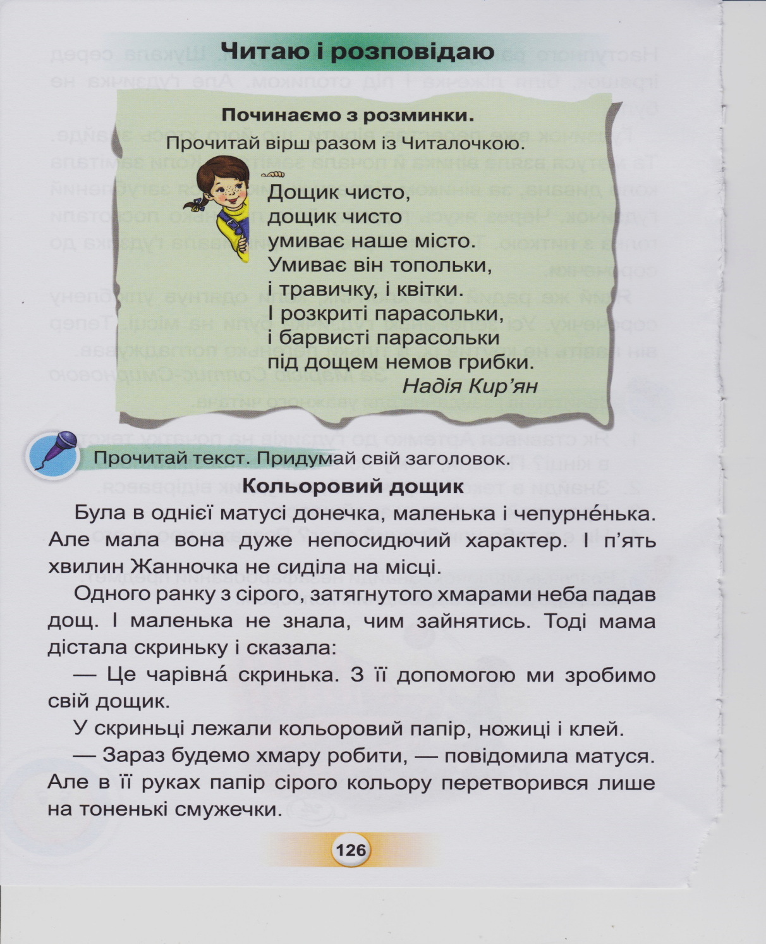

*Слайд3.* Рухлива вправа.

*Слайд4.* Прочитай слова. Поясни значення виділених слів зеленим кольором.

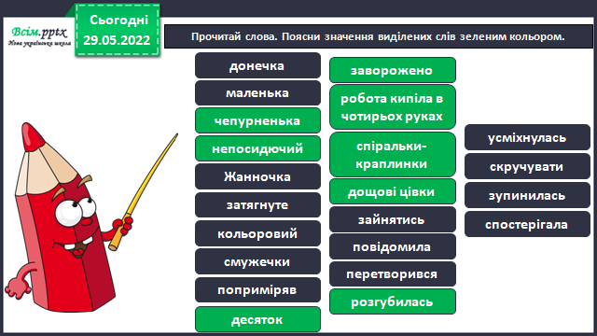

*Слайд5-9.*Прочитай текст. Придумай свій заголовок (с.125-127)

*Слайд10.* Запитання і завдання для уважного читача.

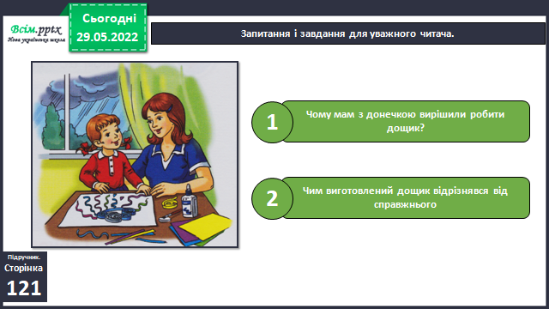

*Слайд11.* Фізкультхвилинка.

1. **Закріплення вивченого**

*Слайд12-16.* Читання казки ланцюжком, естафетою.

1. **Рефлексія**

***Прочитай виразно текст (декілька разів) на ст. 125-127, зроби***

***відео або аудіо запис***

***та надсилай на Human або Вайбер.***